**Penghargaan**

Saya telah berjaya menyiapkan kerja projek Sains Komputer 2017/2018 dalam tempoh masa yang ditetapkannya.

Pertama sekali, saya ingin mengucapkan ribuan terima kasih kepada Pn.Norhaslina Mat Jidin dan Pn.Shazalina Ghazali(cikgu Sains Komputer) kerana memberikan tunjuk ajar yang jelas dan teliti tentang kerja projek Sains Komputer 2017/2018. Dengan tunjuk ajar tersebut saya telah mendapati langkah-langkah untuk membuat kerja projek tersebut.

Seterusnya, saya juga ingin mengucapkan terima kasih kepada kedua-dua ibu bapa saya. Hal ini demikian kerana, mereka telah memberi cadangan dan idea untuk menyiapkan kerja projek tersebut. Tambahan pula, mereka juga telah memberikan kebenaran untuk melayari internet di cyber café’.

Selain itu juga, saya ingin mengucapkan ribuan terima kasih kepada kawan-kawan saya kerana telah memberikan kerjasama untuk menyiapkan projek Sains Komputer ini,

**Isi Kandungan**

|  |  |  |
| --- | --- | --- |
| Bil | Tajuk | M/S |
| **Penghargaan** | | 1 |
| **Isi Kandungan** | | 2 |
| **JADUAL 3.1** | |  |
|  | * Jadual Data Dictionary | 4 |
| * Jadual Kekardinalan | 5 |
| **BORANG 3.2** | |  |
|  | * Borang Pendaftaran Murid (Sign up ) | 8 |
| * Borang Kemaskini Biodata Murid | 9 |
| * Borang Tukar Katalaluan | 10 |
| * Borang Kemaskini Kehadiran Murid | 11 |
|  | * Borang Kemaskini Penglibatan & Pencapaian Murid | 12 |
|  | * Borang Kemaskini Jawatan Murid | 13 |
| **QUERY 3.3** | |  |
|  | * Query | 15 |
| * *Aturcara Query* | 16 |
| **LAPORAN 3.4** | |  |
|  | * Antara Muka Laporan | 19 |
|  | * Aturcara Laporan | 20 |

|  |  |  |
| --- | --- | --- |
| **MENGEKOD 3.5** | |  |
|  | * Borang Pendaftaran Murid (Signup) | 22 |
| * Aturcara Pendaftaran Murid (Signup) Bahagian 1 | 23 |
| * Aturcara Pendaftaran Murid (Signup) Bahagian 2 | 24 |
| * Aturcara Pendaftaran Murid (Signup) Database | 25 |
|  | * Borang Log Masuk (Login) | 26 |
|  | * Koding Log Masuk (Login) | 27 |
|  | * Koding Log Masuk (Login) Database | 28 |
|  | * Import Fail Data | 29 |
|  | * Aturcara Import Fail Data | 30 |
|  | * Kotak Pop Up Daftar Masuk Berjaya (sign up ) | 31 |
|  | * Aturcara Kotak pop up Daftar masuk Berjaya (sign up) | 32 |

|  |  |  |
| --- | --- | --- |
|  | * Kotak Pop Up Import Data Berjaya | 33 |
|  | * Aturcara Kotak Pop Up Import Data Berjaya | 34 |
|  | * Antara Muka Capaian Query | 35 |
|  | * Aturcara Capaian Query Bahagian 1 | 36 |
|  | * Aturcara Capaian Query Bahagian 2 (Database) | 37 |
|  | * Mencetak Output (Bahagian 1) | 38 |
|  | * Mencetak Output (Bahagian 2) | 39 |
|  | * Aturcara Mencetak Output (Print) | 40 |
|  | * Aturcara Mencetak Output (Print) | 40 |

|  |  |  |
| --- | --- | --- |
| **NILAI** | |  |
|  | * Manual Pengguna | 41 |
| **Sumber Rujukan** | | 49 |

**Lampiran Jadual**

**( Data Dictionary)**

**Lampiran Jadual Kekardinalan**

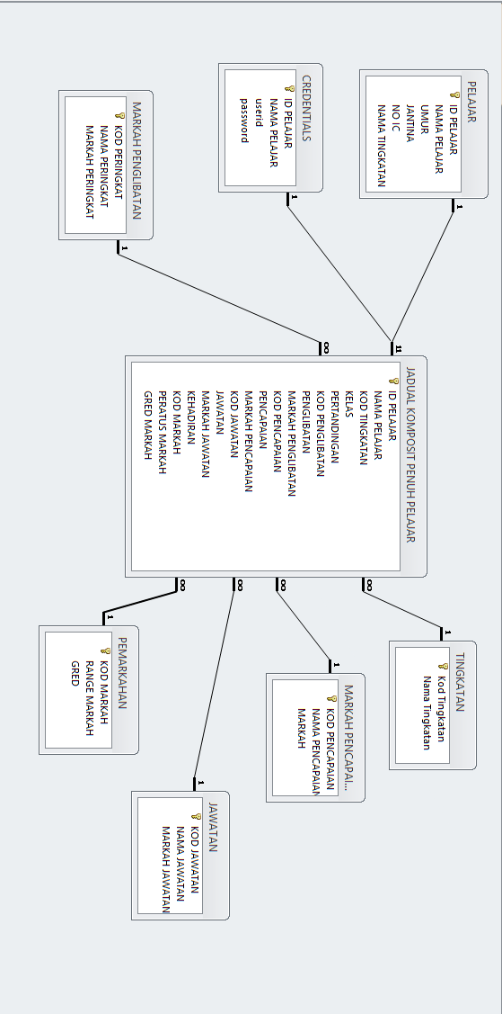

**Lampiran Borang**

**Borang Pendaftaran Murid (Signup)**

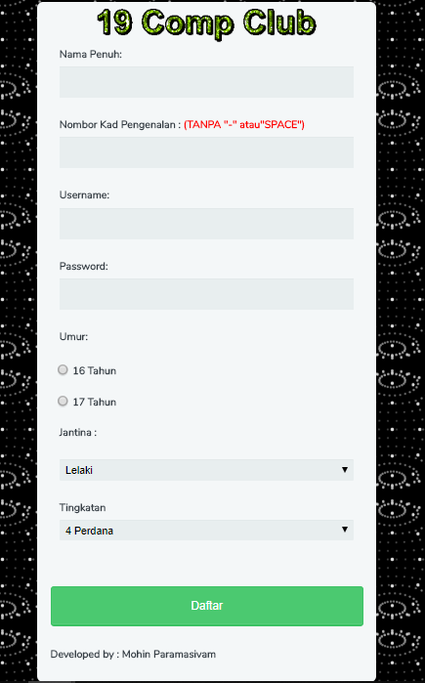

**Borang Kemaskini Biodata Murid (Edit)**

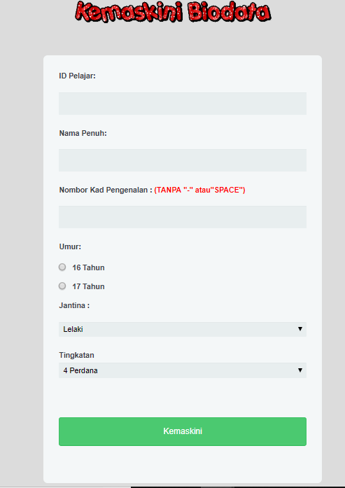

**Borang Tukar Katalaluan**

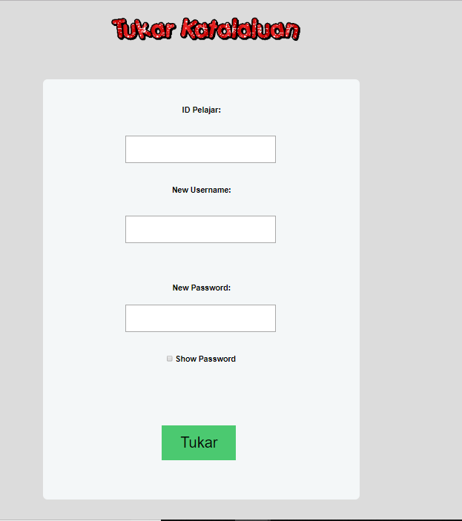

**Borang Kemaskini Kehadiran Murid**

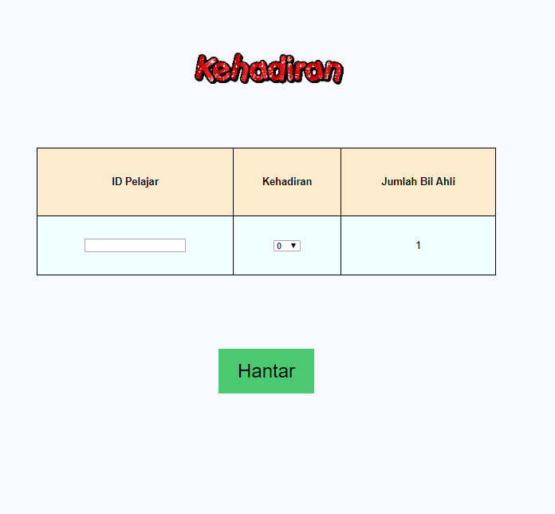

**Borang Kemaskini Penglibatan&Pencapaian Murid**

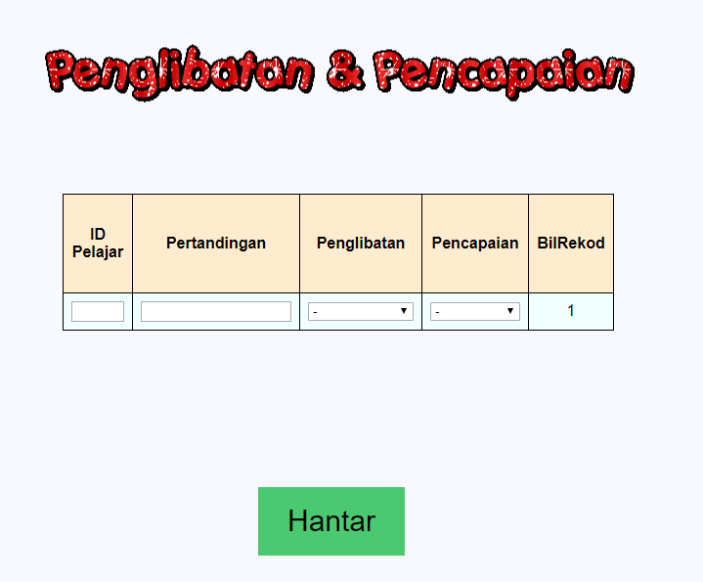

**Borang Kemaskini Jawatan Murid**

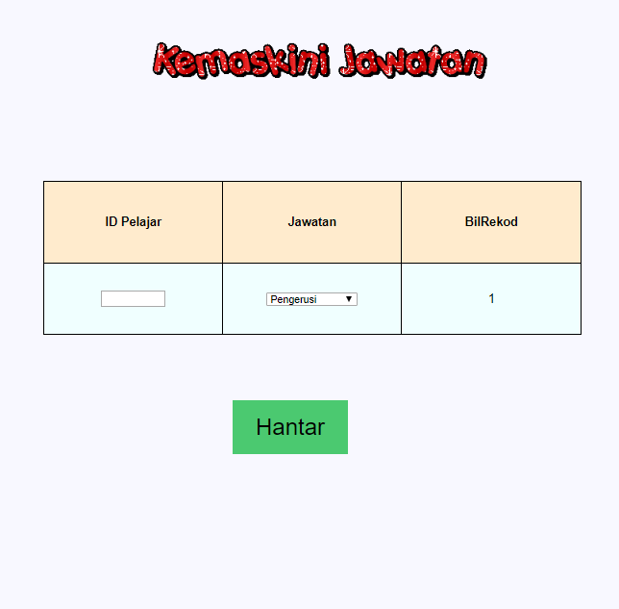

**Lampiran Query**

**Query**

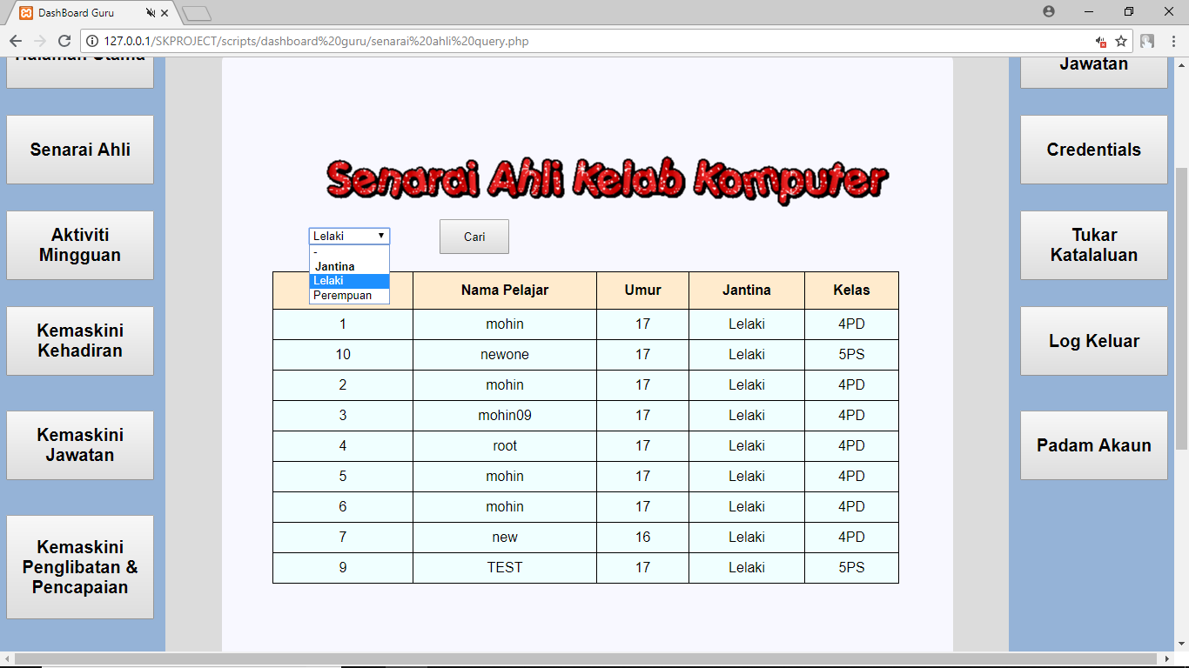

**Koding Query (Bahagian 1)**

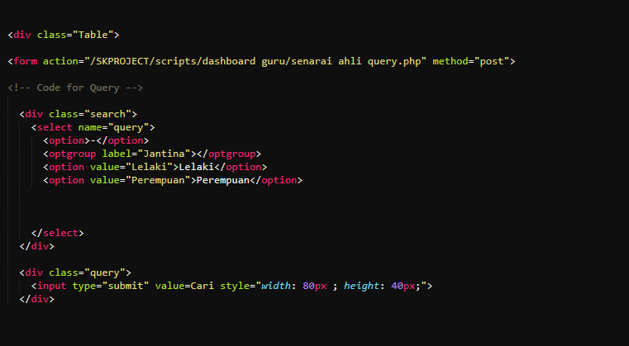

**Koding Query Bahagian 2 (Database)**

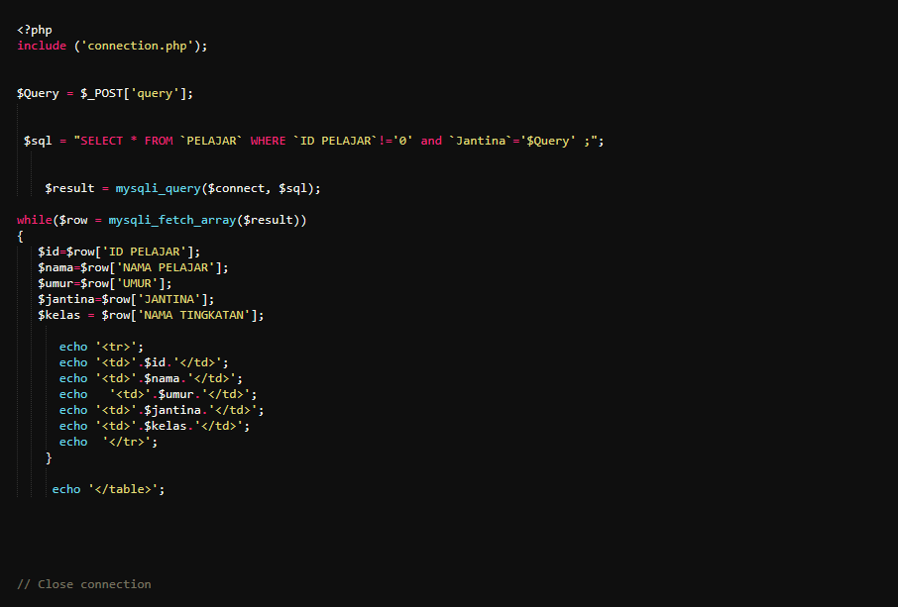

**Lampiran Laporan**

**Antara Muka Laporan**

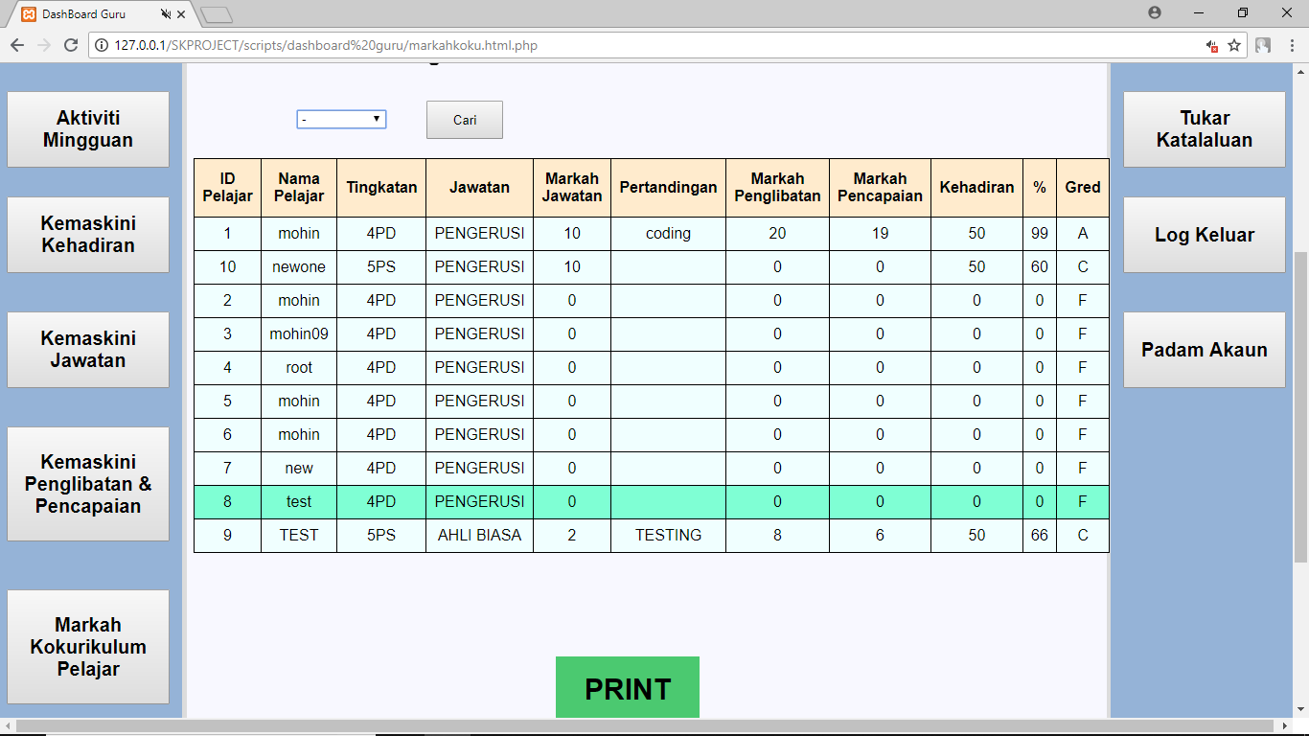

**Koding Laporan**

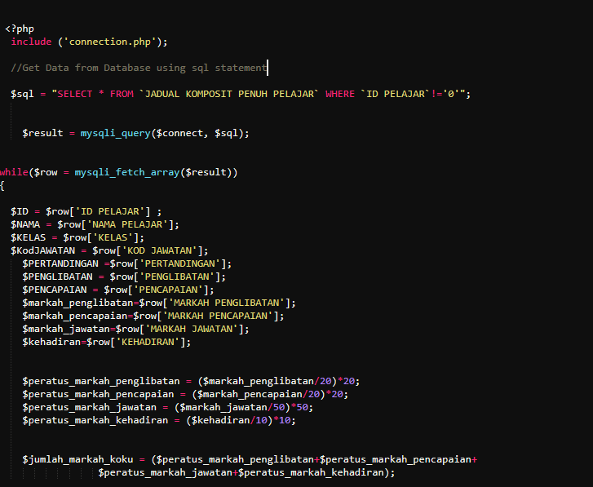

**Lampiran Mengekod**

**Borang Pendaftaran Murid (Signup)**



**Koding daftar(sign up ) Bahagian 1**

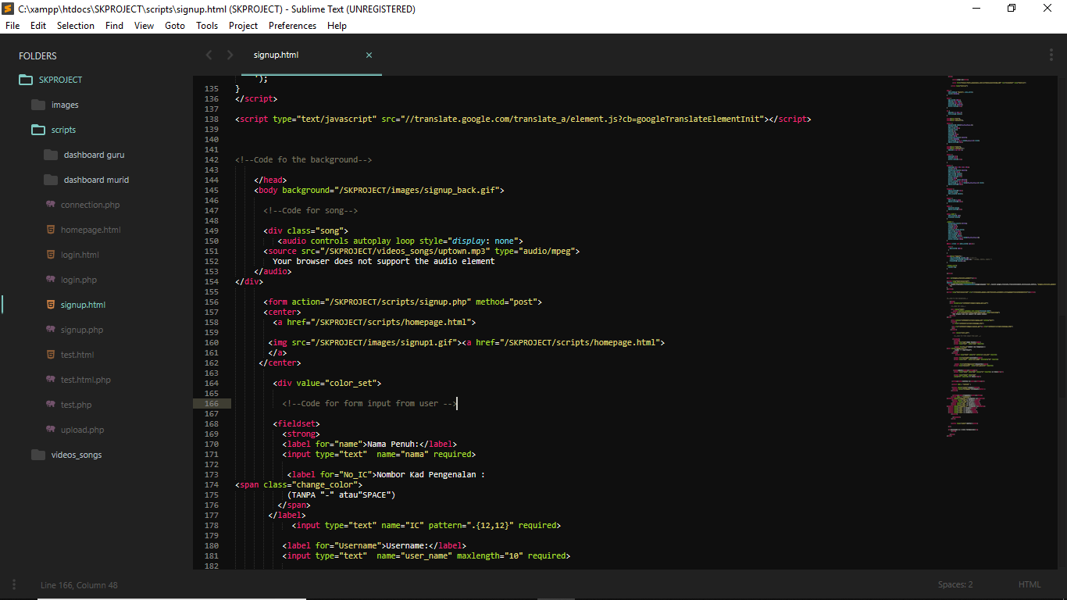

**Koding daftar(sign up ) Bahagian 2**

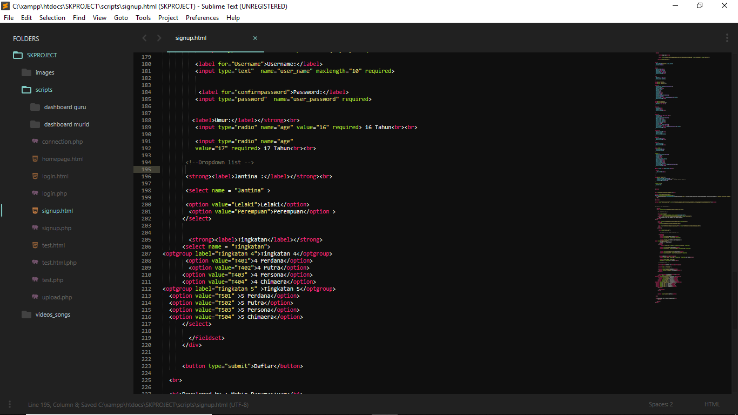

**Koding daftar(sign up ) Database**

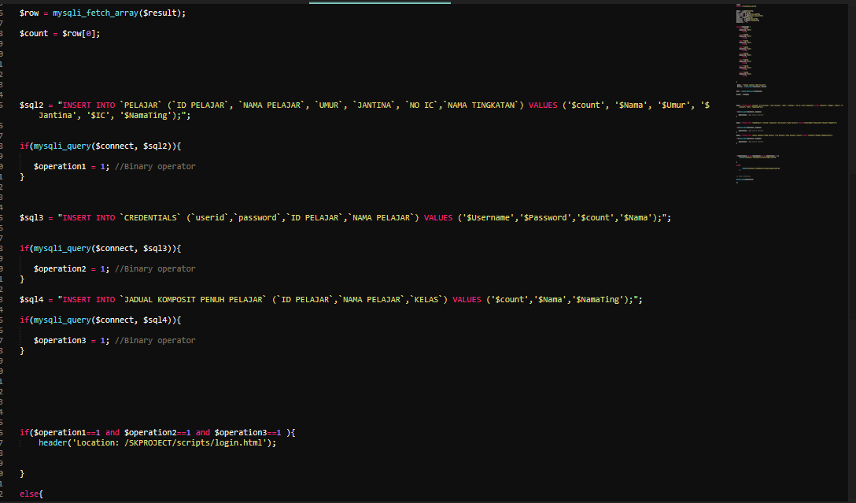

**Log Masuk (Login)**

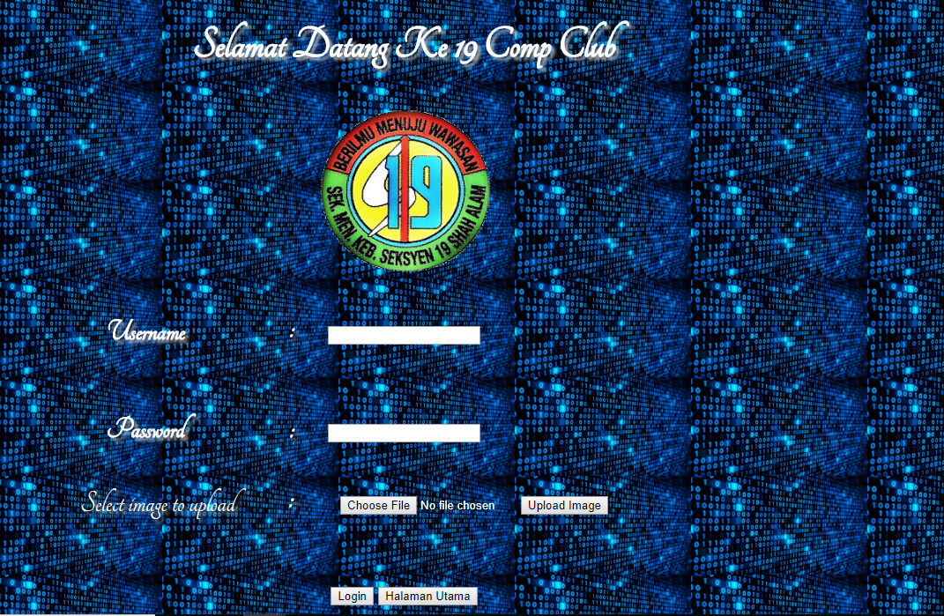

**Koding log masuk (login)**

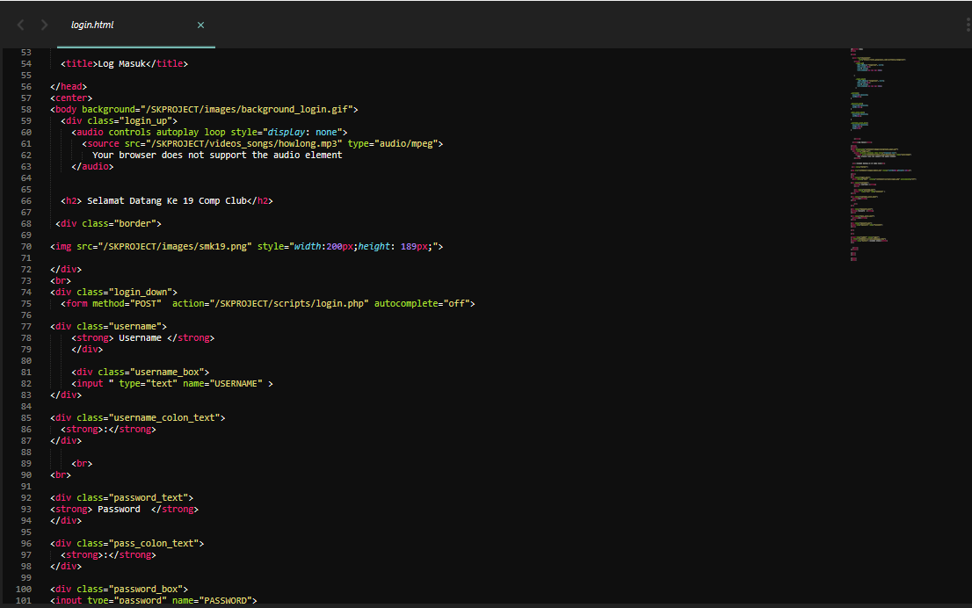

**Koding log masuk (login) Database**

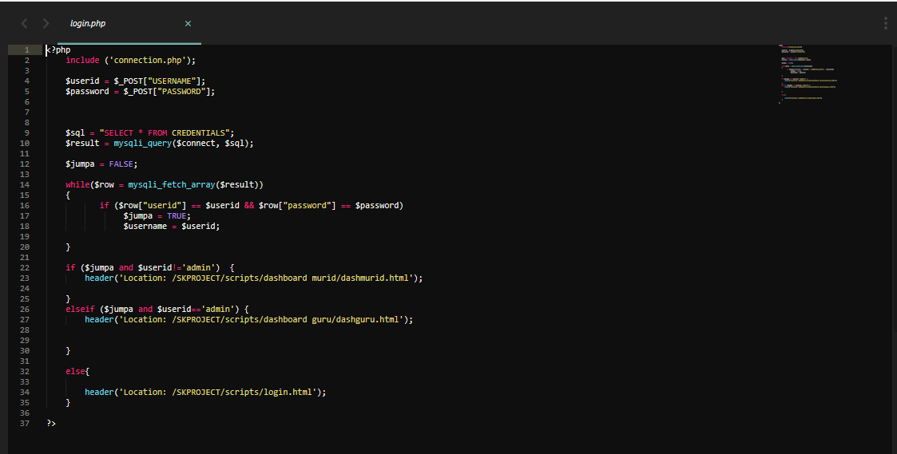

**Import fail data**





**Koding Import fail data**

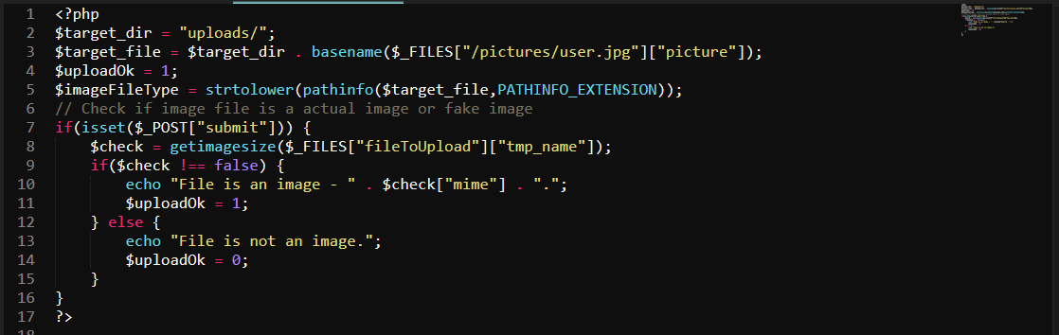

**Kotak pop up Daftar masuk berjaya ( sign up )**

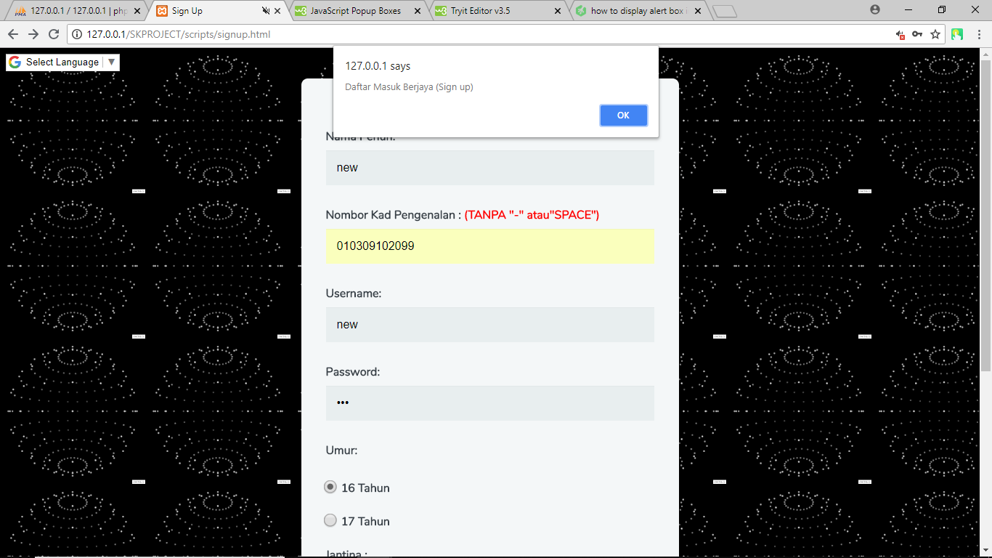

**Koding Kotak pop up Daftar masuk berjaya ( sign up )**

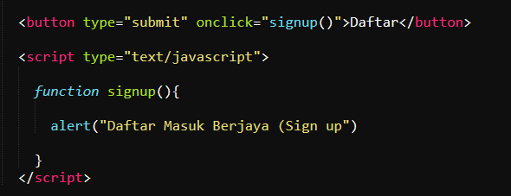

**Kotak pop up import data berjaya**

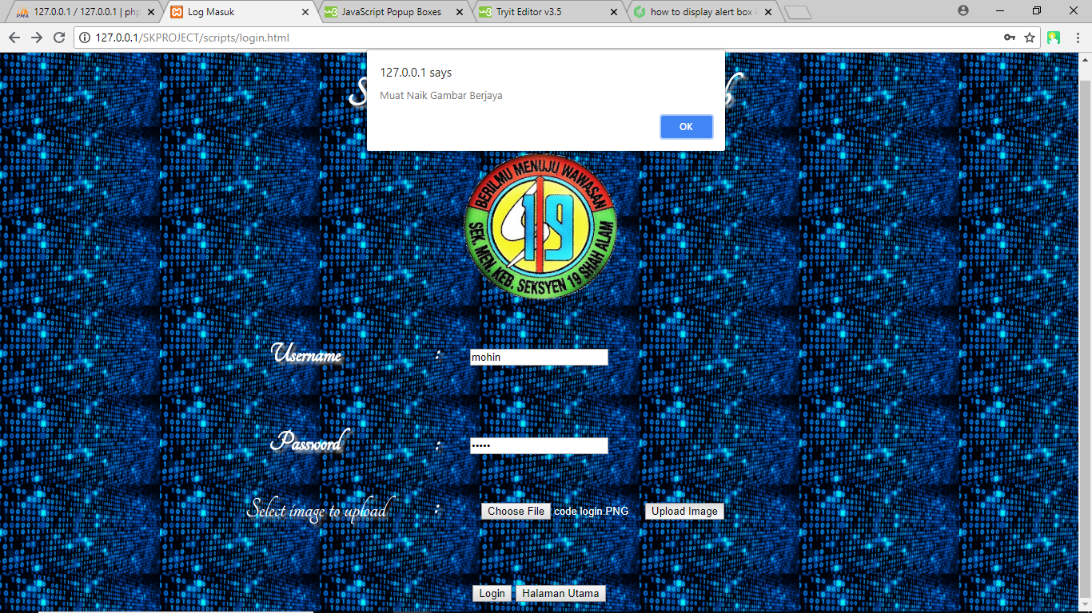

**Koding Kotak pop up import data berjaya**

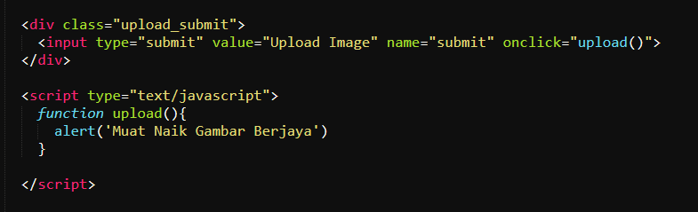

**Antara Muka Capaian Query**

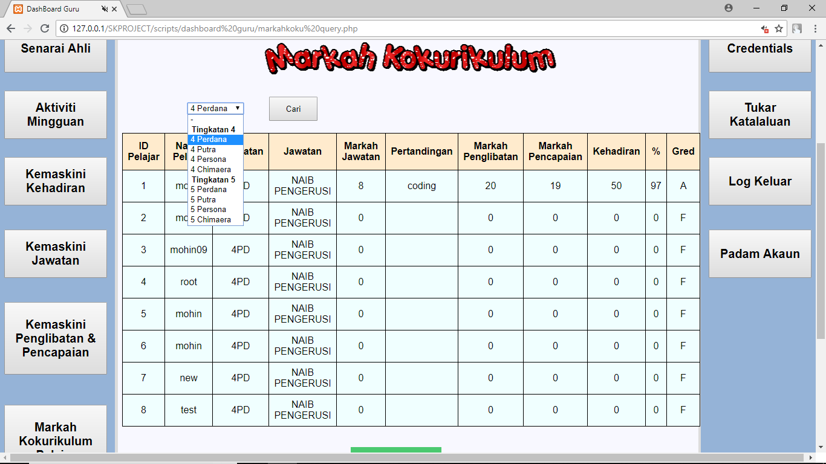

**Koding Capaian Query Bahagian 1**

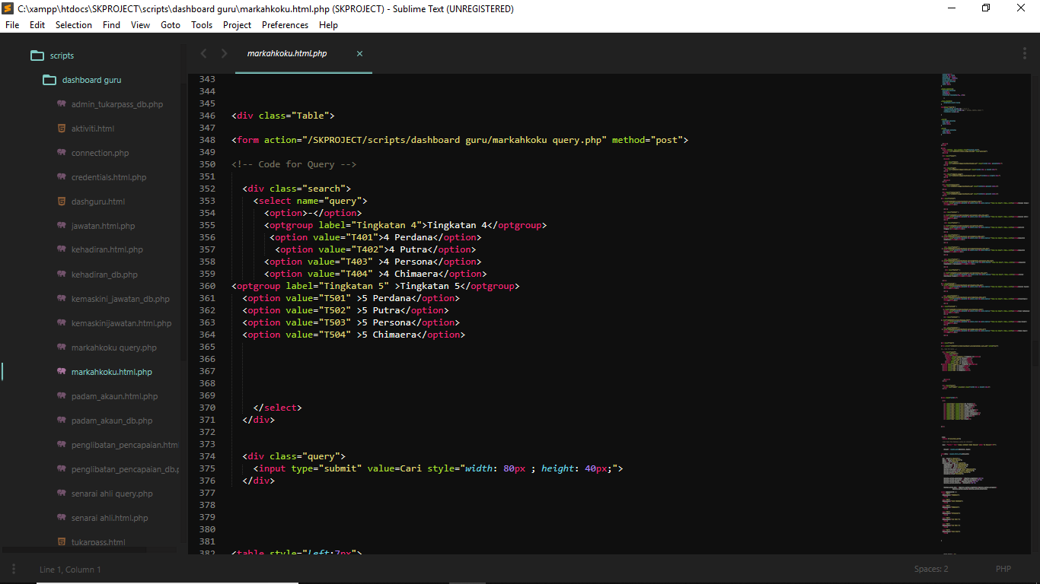

**Koding Capaian Query Bahagian 2 (Database)**

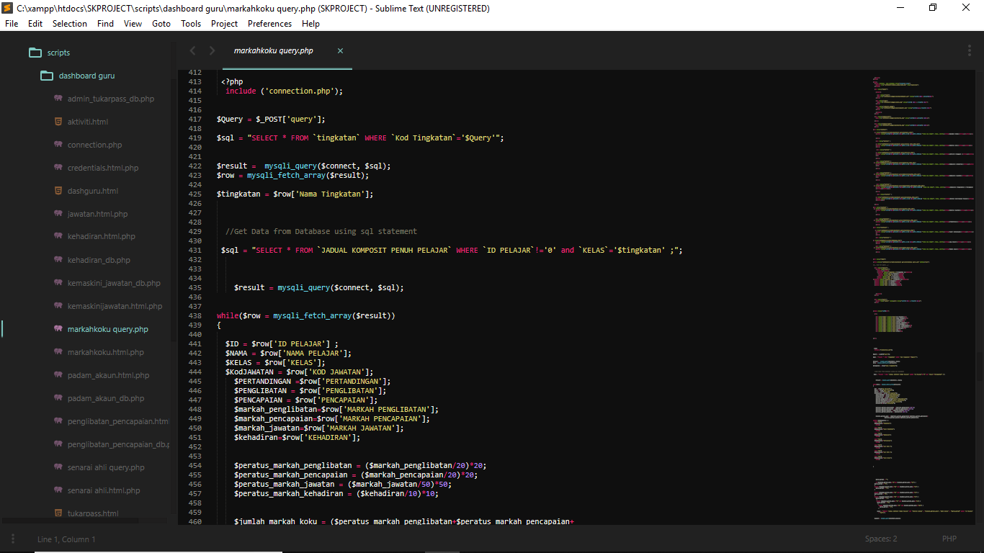

**Mencetak Output (Bahagian1)**

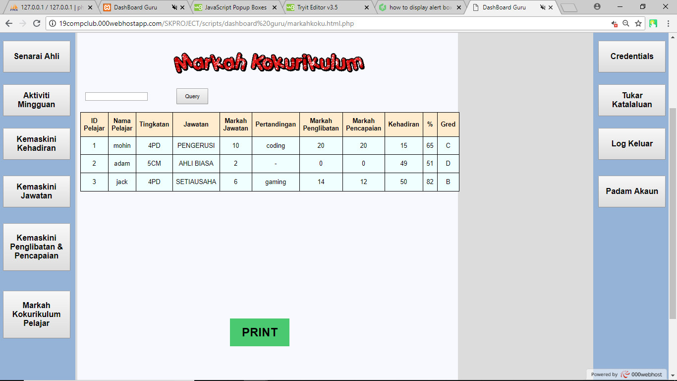

**Mencetak Output (Bahagian2)**

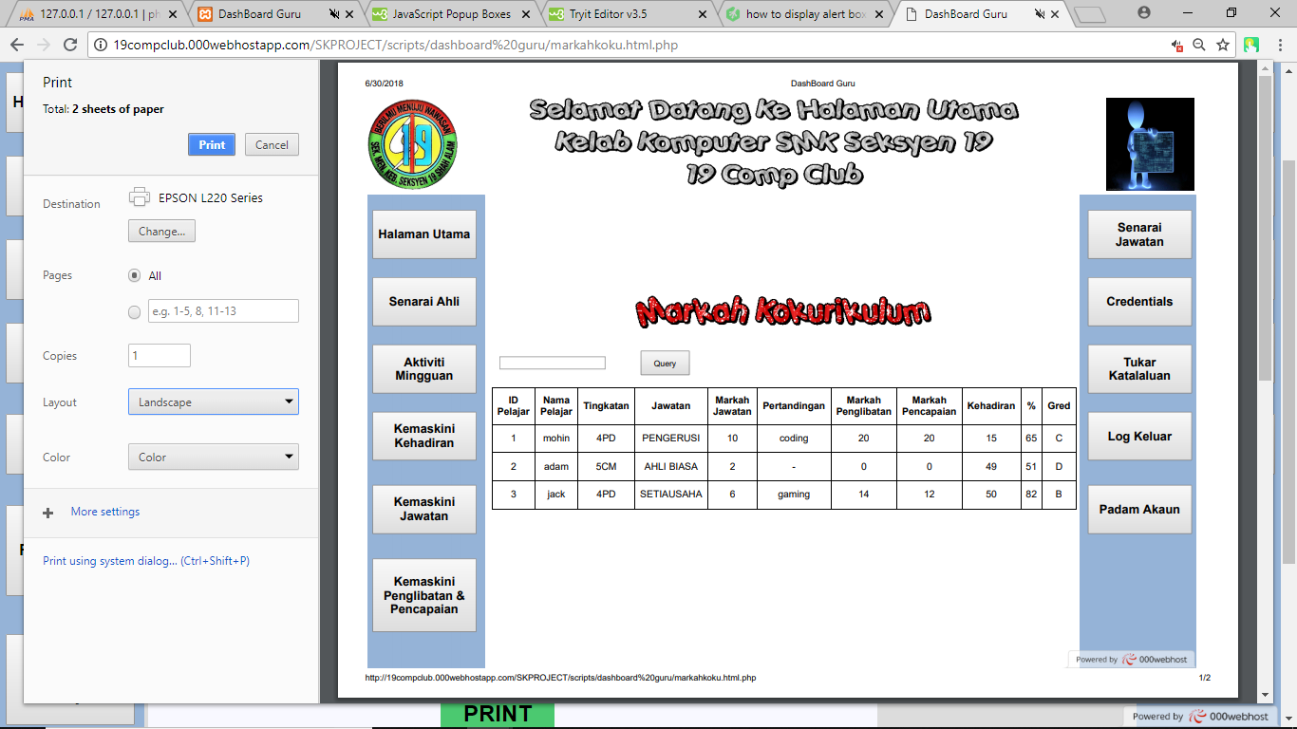

**Koding Mencetak Output (Print)**

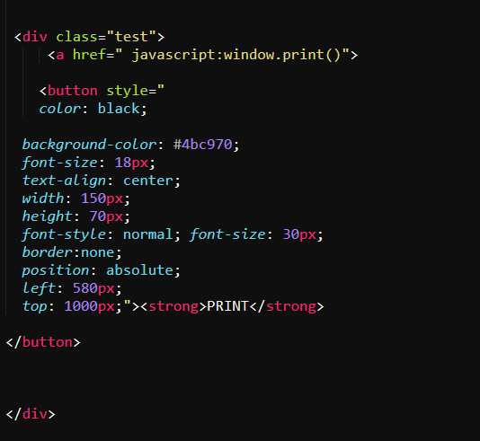

**Manual Pengguna**

**Manual Penggunaan Sistem 19 COMP CLUB**

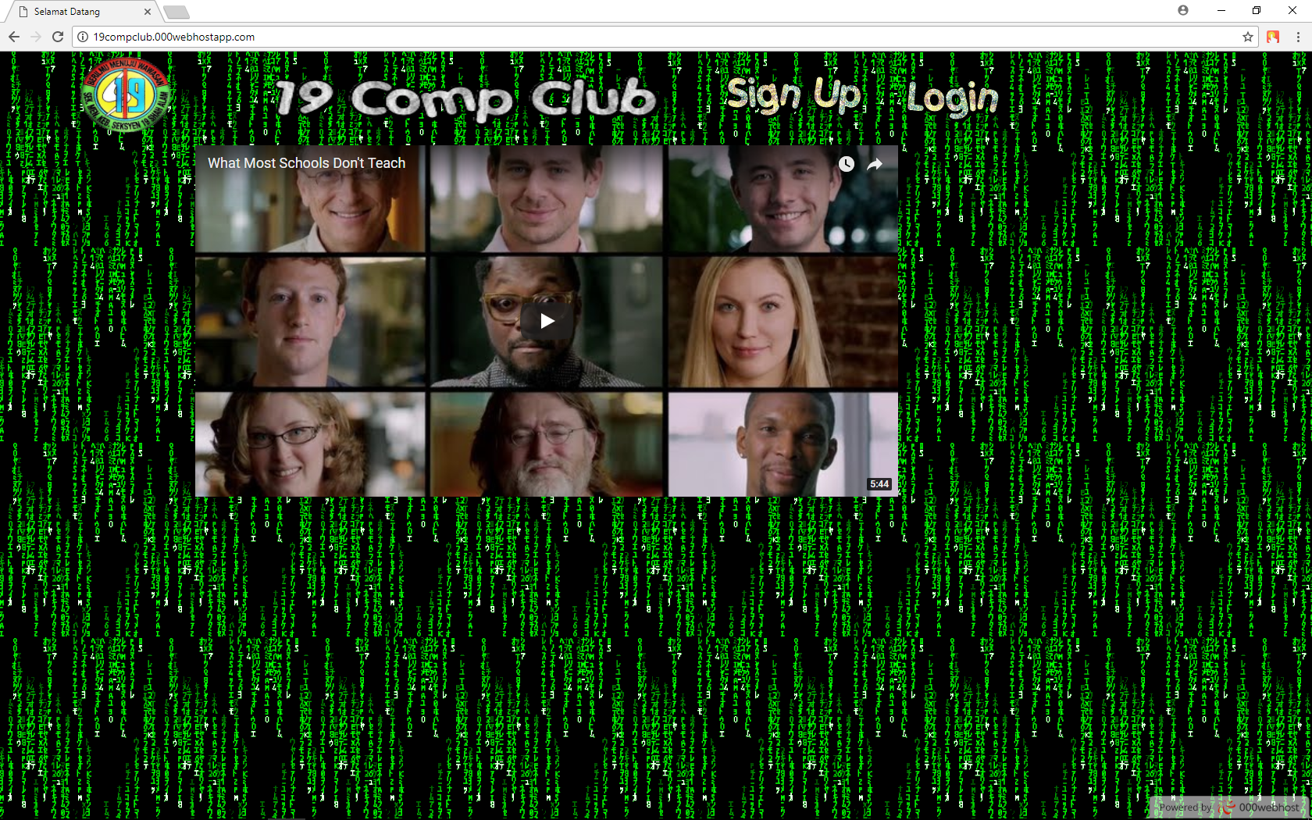

**Pendaftaran Pengguna Baharu**

**Langkah 1:**  Tekan Ikon ‘Sign Up’



**Langkah 2:** Isikan Ruangan Borang Pendaftaran

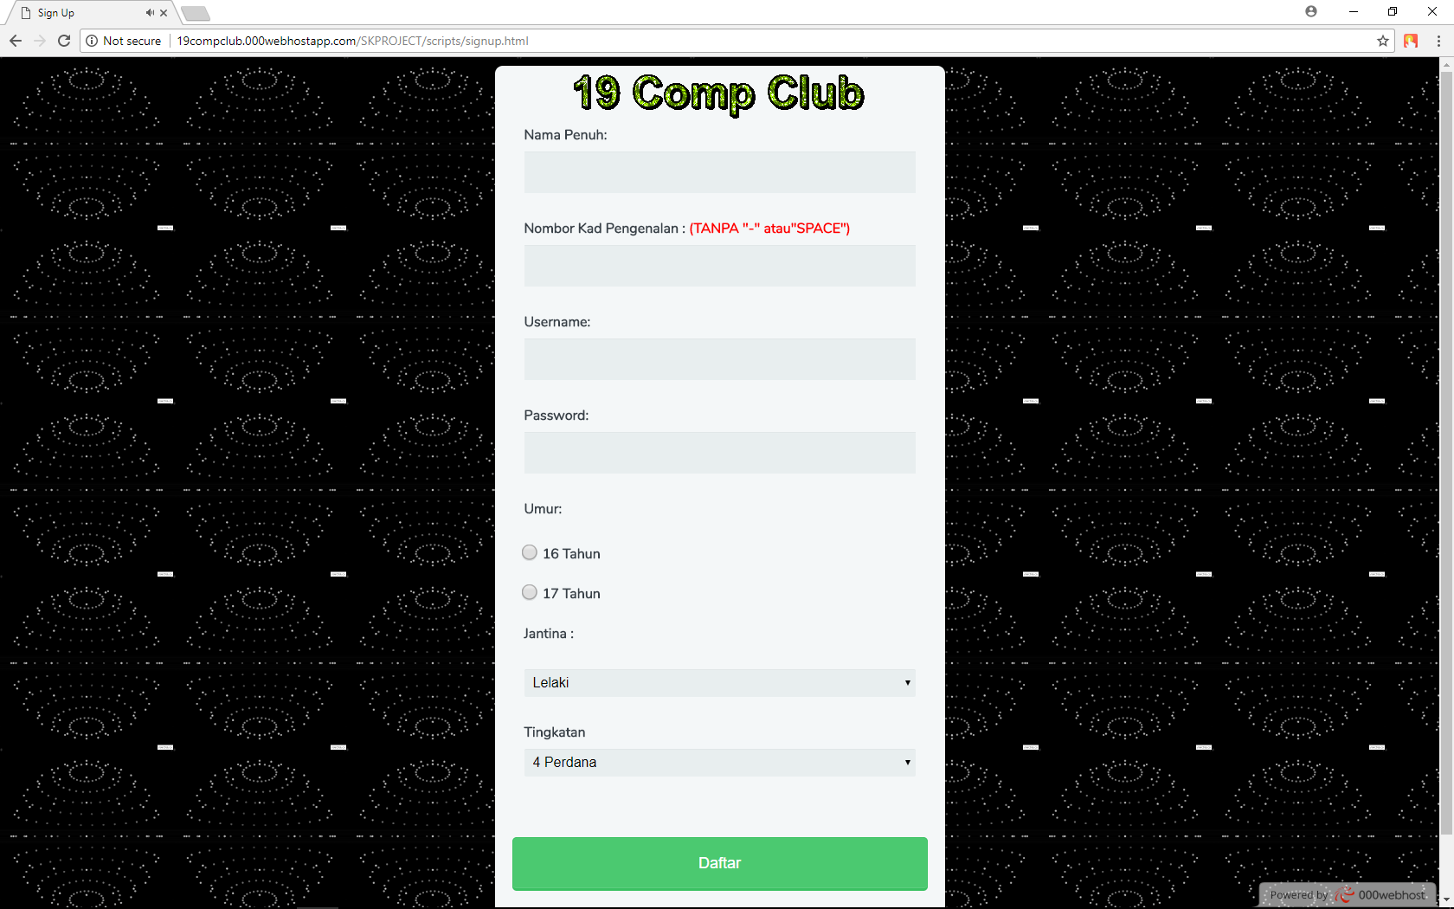

Ikon ‘19 Comp Club’ berfungsi sebagai butang

untuk ke halaman utama.



**Langkah 3:** Tekan butang ‘Submit’ untuk mendaftar

**Anda akan dibawa ke laman login sistem selepas berjaya mendaftar (Sign up )**

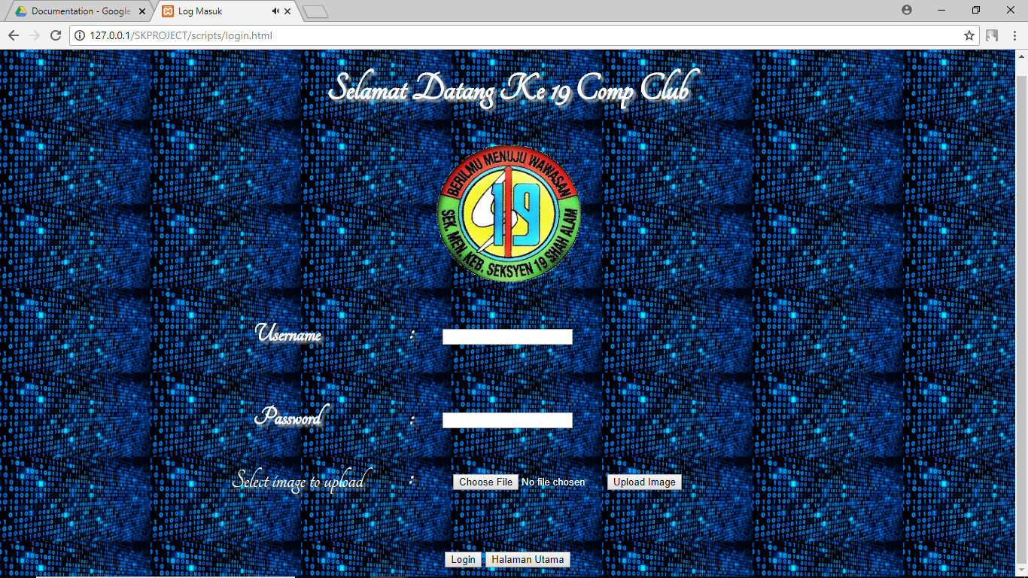

**Langkah 4:** Isikan Ruangan Login Dengan “Username” dan “Password” yang ditetapkan oleh anda



**Langkah 5:** Pilih gambar anda dan tekan butang upload

**Langkah 6:** Tekan butang login untuk log masuk / tekan butang Halaman Utama untuk kembali ke “Mainpage”

**Anda akan dibawa ke Halaman Utama Laman 19 Comp Club ( Dashboard Murid )**

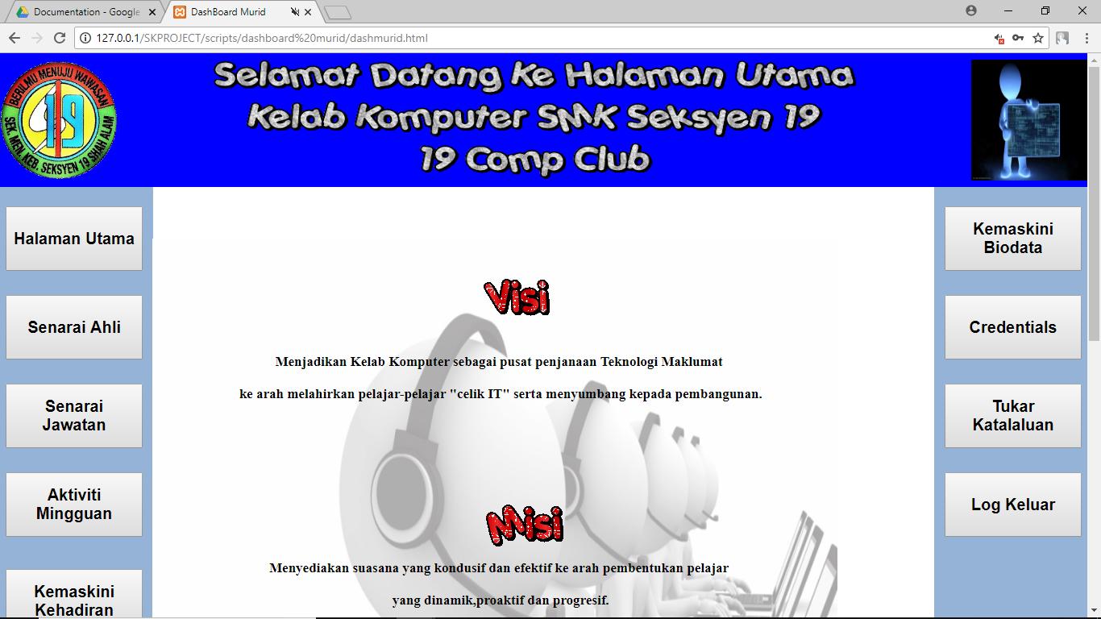

**Langkah 7:** Tekan butang-butang yang disediakan untuk ke laman tertentu

**Sumber Rujukan**

**Rujukan Laman Web**

1 . [www.w3schools.com](http://www.w3schools.com)

2 . [www.codecademy.com](http://www.codecademy.com)

3. [www.udemy.com](http://www.udemy.com)

4. [www.github.com](http://www.github.com)

5. <https://en.bloggif.com/text>

6. <https://stackoverflow.com/>

7. <http://www.learn-php.org/>

8. <https://www.learn-html.org/>

9. <https://www.learn-js.org/>

10. <https://giphy.com/explore/animated-text>

**Rujukan Buku**

1. Buku Teks Sains Komputer Tingkatan 5
2. Buku Skor A+ ( Cikgu Ismail )
3. PHP & MYSQL for DUMMIES
4. PHP Programming For Beginners

**Rujukan Guru**

1. Pn.Norhaslina Mat Jidin ( Guru Sains Komputer )
2. Pn.Shazalina Ghazali ( Guru Sains Komputer )